HB系列单进单出（0.4-2KVA）后备式UPS产品介绍
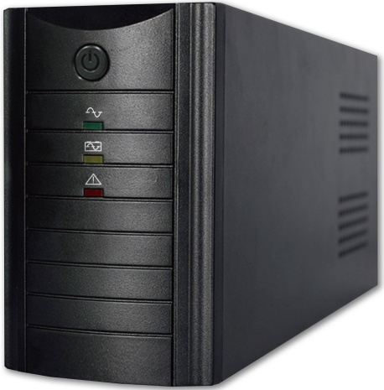

产品技术特点：
- 简洁、紧凑、大方的机器外观；
- 超宽市电输入范围；
- 卓越的微处理器，确保可靠运行；
- 自动调节市电升压、降压、稳定电压输出（仅限于600VA-2KVA）；
- 市电复电后自动启动；
- 输出模拟正弦波；
- 关机充电功能；
- 触摸式LCD屏幕（选配）；
产品技术参数：
产品型号 |  | HB500A | HB500 AW1000L | HB1000A | HB1000 |  | HB1500 | HB2000
额定容量 |  | 400VA/240W | 600VA/360W | 1000VA/600W | 1000VA/600W |  | 1500VA/900W | 2000VA/1200W
输入
输入电压 |  | 220/230/240VAC
电压范围 |  | 180~270VAC | 140~290VAC | 162~268VAC | 140~300VAC |  | 162~268VAC | 162~268VAC
频率 |  | 60/50Hz（自动侦测）
输出
输出电压 |  | 110/120VAC或220/230/240VAC
稳压精度  （电池模式） |  | ±10%
频率范围  （电池模式） |  | 50Hz或60Hz±1Hz
转换时间 |  | 一般4~8ms
波形（电池） |  | 模拟正弦波
电池
电池型号 |  | 12V4Ahx1 | 12V7Ahx1 | 12V4Ahx2 | 12V7Ahx2 |  | 12V9Ahx2 | 12V9Ahx2
充电时间 |  | 4小时充至90% |  |  | 4~6小时充至90%
保护功能
全面保护 |  | 过载，深度放电及过充保护
指示灯说明
LCD显示 |  | 负载大小，电池容量，市电模式，电池模式，旁路模式，故障指示
LED  指示 | 市电模式 | 绿灯亮 |  |  |  | 绿灯亮
LED  指示 | 电池模式 | 绿灯闪 |  |  |  | 黄灯闪
LED  指示 | 故障 | 无 |  |  |  | 红灯亮
警告声音
电池模式 |  | 每10秒响一声
电池电量低 |  | 每1秒响一声
过载 |  | 每0.5秒响一声
故障 |  | 连续鸣响
物理性能
LED  机种 | 尺寸：深*宽*高（MM） | 255*86*140 | 306*86*140 | 345*123*189 |  |  | 320*130*182
LED  机种 | 净重（KG） | 4.0 | 4.7 | 7.9 | 8.7 |  | 10.8 | 11
LCD  机种 | 尺寸：深*宽*高（MM） | 255*86*140 | 306*86*140 | 345*123*189 |  |  | 320*130*182
LCD  机种 | 净重（KG） | 4.0 | 4.7 | 7.9 | 8.7 |  | 10.8 | 11
使用环境
温湿度 |  | 0~90%湿度且0~40℃温度
噪音 |  | 小于40dB

